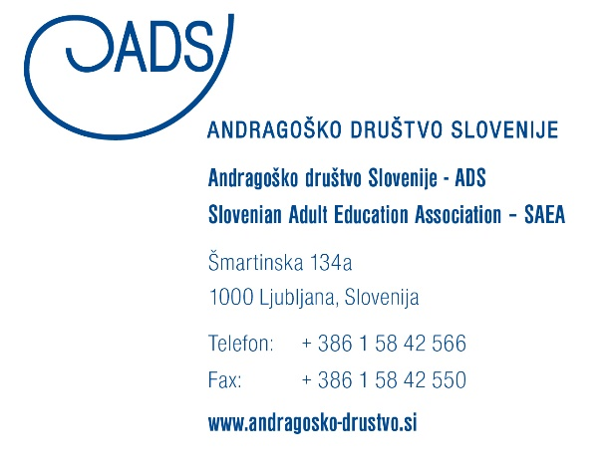

PRIJAVNICA
………………………………………………………………………………………………………………………………………………….
POSVET: IZOBRAŽEVANJE ODRASLIH V STRATEGIJAH RAZVOJA OBČIN IN REGIJ / Letni načrti IO /
DATUM: 19. december 2017
KRAJ: Glottanova, Karla Benza 1, Ljubljana
……………………………………………………………………………………………………………………………………………………….
- Ime in priimek_____________________________________________________________

- Ime in priimek_____________________________________________________________

- Ime in priimek_____________________________________________________________

- Občina, organizacija, zavod___________________________________________________

- Delovno mesto: 1._____________________________________________________

2.______________________________________________________

3._______________________________________________________
Elektronski naslov: 1.________________________2.___________________3.______________________
Telefon ( GSM )
1.________________________2.____________________3.____________________
Prijave ( lahko skenirane ) pošljite najkasneje do 14.12.2017 na el. naslov: drustvoio@gmail.com ali irena.suhadolc@gmail.com
Informacije: Ida Srebotnik 041 – 407462 ali mail: drustvoio@gmail.com

